Confira o calendário de atendimento ao público da Secretaria de Educação

Setor administrativo volta a atender ao público na próxima segunda-feira (27). A partir de 1º de fevereiro começam as transferências escolares. Volta às aulas para toda a Rede Municipal de Ensino será no dia 5 de fevereiro

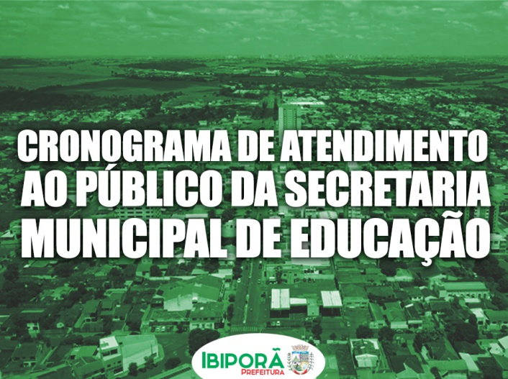

Arte: Mariana Mazzi/NCS/PMI

O setor administrativo da Secretaria Municipal de Educação (SME) retomará o atendimento ao público a partir da próxima segunda-feira (27). Segundo o cronograma divulgado pela SME, de 1 a 6 de fevereiro será realizado o atendimento aos pais que necessitam de transferência escolar de alunos de outras redes (outros municípios/países ou escolas particulares). De 3 a 7, será a vez do atendimento aos pais que necessitam de transferência de alunos já matriculados na rede municipal.

Caso o pedido de transferência seja deferido, a Secretaria de Educação comunicará à instituição que por sua vez entrará em contato com o responsável pelo aluno sobre a possibilidade da matrícula. Caso o pedido de transferência não seja deferido, a Secretaria de Educação comunicará o responsável informando o motivo do indeferimento.

Também a partir do dia 3 de fevereiro, as segundas e quartas-feiras acontecerão o atendimento ao público em geral e novos cadastros para a lista de espera nos Centros Municipais de Educação Infantil (CMEIs). De 10 a 13 de fevereiro será divulgada no site da Prefeitura Municipal de Ibiporã a segunda chamada para a Educação Infantil.

Volta às aulas

De 28 a 31 de janeiro, e nos dias 3 e 4 de fevereiro, os professores participam da semana pedagógica. O ano letivo 2020 começa em 5 de fevereiro para todos os alunos da Rede Municipal de Ensino (Educação Infantil, Ensino Fundamental – anos iniciais e Educação de Jovens e Adultos).

O calendário escolar do Ensino Fundamental contemplará 200 dias letivos. Já o Ensino Fundamental (modalidade EJA) terá 201 dias letivos. As aulas do primeiro semestre encerram-se dia 17 de julho.

CRONOGRAMA DE ATENDIMENTO AO PÚBLICO DA SECRETARIA MUNICIPAL DE EDUCAÇÃO DE IBIPORÃ

01 A 06 DE FEVEREIRO | ATENDIMENTO AOS PAIS QUE NECESSITAM DE TRANSFERÊNCIA ESCOLAR DE ALUNOS DE OUTRAS REDES(OUTRO MUNICIPIOS/PAÍSES OU ESCOLAS PARTICULARES) | COMPARECER COM: CÓPIA DA CERTIDÃO DE NASCIMENTO,CÓPIA DO COMPROVANTE DE ENDEREÇO QUE ESTEJA NO NOME DOS RESPONSÁVEIS E ATESTADO/DECLARAÇÃO DE MATRÍCULA
03 A 07 DE FEVEREIRO | ATENDIMENTO AOS PAIS QUE NECESSITAM DE TRANSFERÊNCIA ESCOLAR – ESCOLA  03/02 04/02 05/02 06/02 07/02  1º 2º 3º 4º 5º | COMPARECER COM: CÓPIA DA CERTIDÃO DE NASCIMENTO E CÓPIA DO COMPROVANTE DE ENDEREÇO QUE ESTEJA NO NOME DOS RESPONSÁVEIS
A PARTIR DE 03/02 | ATENDIMENTO AO PÚBLICO EM GERAL E NOVOS CADASTROS PARA LISTA DE ESPERA E CMEI’S  DIAS DE CADASTRO: SEGUNDAS E QUARTAS-FEIRAS | CONSULTA DE DOCUMENTOS NECESSÁRIOS NA SECRETARIA DE EDUCAÇÃO
DE 10 À13 DE FEVEREIRO | SEGUNDA CHAMADA PARA EDUCAÇÃO INFANTIL | OS CONVOCADOS ESTARÃO EM DESTAQUE NA COR VERDE NO SITE: http://www.ibipora.pr.gov.br/pagina/1198

Mais informações na Secretaria Municipal de Educação - 31780400/Av.Pref.Mario de Menezes, 1013.

Núcleo de Comunicação Social
Prefeitura Municipal de Ibiporã
(43) 3178-8440, 3178-8441
contatos: imprensa@ibipora.pr.gov.br
Visite o nosso site: www.ibipora.pr.gov.br
Facebook: www.facebook.com/ibiporaprefeitura

